RELAZIONE SULLO STATO DELL’ARTE DEI QUESTIONATI ON-LINE

Dal mese di Gennaio 2015 sono stati implementati on-line i questionari sulla soddisfazione degli studenti. Si rammenta che il questionario di quest’anno relativo alle opinioni degli studenti non è il questionario ANVUR, ma uno similare che contiene tutte le informazioni necessarie a compilare il questionario ANVUR.
I questionari sono stati resi disponibili per tutti gli studenti iscritti in corso all’Anno Accademico 2014/15. Al fine di rendere la rilevazione più efficace, i questionari sono stati collegati ad un preciso evento, vale a dire la prenotazione agli esami tramite il portale ESSE3.
La somministrazione dei questionari è stata programmata in due periodi corrispondenti al 1° e 2° semestre, con date di attivazione e chiusura per il primo semestre: gennaio 2015 - settembre 2015 e per il secondo semestre: maggio 2015 - gennaio 2016.
In linea di massima, non si sono riscontrati problemi riguardo la compilazione dei questionari da parte degli studenti, anche se non era stata avviata una opportuna campagna informativa.
Il grafico sotto riportato mostra, per le lauree triennali in Ingegneria, un confronto tra i questionari rilevati nel 1° semestre dello scorso anno e quelli rilevati al termine del 1° semestre dell’a.a. 2014/2015 (aprile 2015).
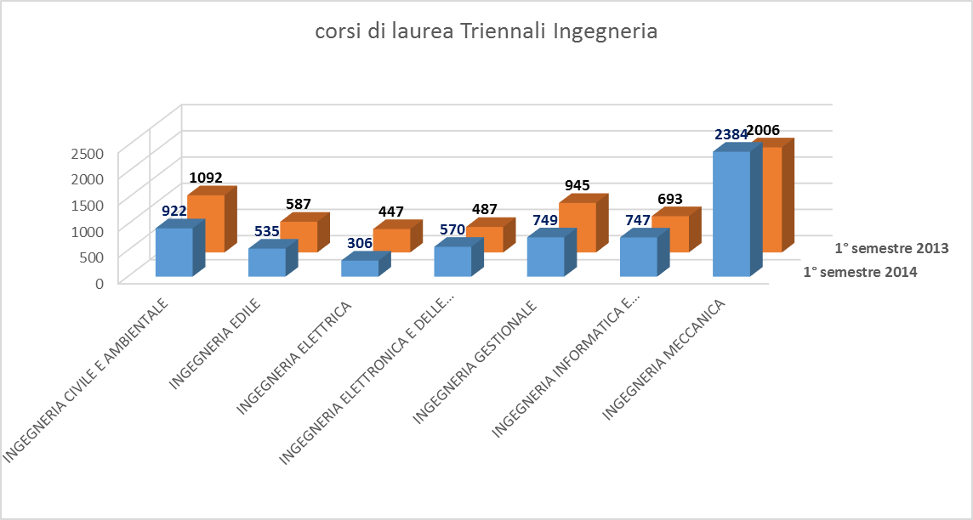
Le differenze non sono molto accentuate, considerando che lo scorso anno l’indagine veniva svolta in aula e rispondevano anche i fuori corso.
La sperimentazione della rilevazione on-line ha permesso di evidenziare alcune criticità che insistono principalmente nella gestione dell’offerta formativa, come risulta nel diagramma seguente.
PROBLEMI GESTIONE QUESTIONARI
- Campione degli studenti frequentanti non definito / autocertificazione
- Cambi di semestre in corso d’anno
- Poco coordinamento delle azioni di rilevazione
- Scarsa conoscenza e pubblicizzazione dell’offerta didattica
- Quadri dell’offerta didattica difformi tra dipartimenti
- Piani di studio non sempre aggiornati

PERSONE
MATERIALI
DIDATTICA
- Ritardo definizione regolamenti didattici dei Cds
- Informazioni confuse sulla gestione dei piani di studio
- Definizione calendari appelli d’esame non tempestiva e coerente
- Sovrapposizione commissioni d’esame
- esami a scelta non tempestivamente aggiunti nei piani
di studio

- Scarsa motivazione degli attori (docenti, studenti, PTA)
- Percezione di scarsa utilità del questionario da parte degli studenti

- Modalità registrazione esami
- Individuazione del campione degli studenti frequentanti / necessità dell’iscrizione al corso
- Segnalazione tempestiva della cessazione commissioni
- Superamento difficoltà nella gestione delle discipline articolate in moduli

METODI
MISURE

Solo attraverso il superamento di tali criticità sarà possibile restituire risultati standardizzati e una rilevazione attendibile in ordine alla qualità della didattica erogata.
La difficoltà di maggior peso è la definizione dei regolamenti didattici dei Corsi di Studio che andrebbero il più possibile uniformati per poter gestire meglio le eccezioni. Oggi succede il contrario: si gestiscono le eccezioni e non la normalità.
La difformità dei regolamenti didattici e delle regole per la gestione delle pratiche studenti, combinata con la possibilità che tutti gli studenti possano implementare un piano di studi individuale (circa il 90% non rispetta il piano statutario), fa si che la gestione del questionario risulti complessa. Pertanto, servirebbero regole certe ed uniformi tra Dipartimenti e tra Corsi di Studio, che consentirebbero sia di superare le principali criticità riscontrate in ordine alla rilevazione dell’opinione degli studenti, sia di semplificare ed ottimizzare la gestione delle carriere studenti.
La condivisione di tali regole consentirebbe, inoltre, di dematerializzare il processo per l’inserimento nei piani di studio degli esami a scelta suggeriti per il CdS (eventualmente adottando anche un paniere di discipline tra cui lo studente può effettuare la scelta): un warning al responsabile del corso di studio segnalerebbe il cambio proposto dallo studente e il responsabile del CdS approva/non approva il cambio di esame che, in questa maniera, viene immediatamente inserito nel libretto dello studente. Questo, ridurrebbe il numero delle pratiche da esaminare sia per la segreteria studenti, sia per la Giunta del Dipartimento; fatti salvi casi particolari che hanno necessità di approvazione di giunta.
La procedura del questionario on-line può attivare automaticamente il questionario a 2/3 del corso facendo riferimento alla data di inizio del corso indicata nella logistica dell’insegnamento.
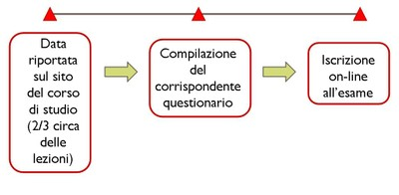
Questo ad oggi non è possibile perché non sempre le date indicate indifferentemente per 1° o 2° semestre coincidono con l’effettivo inizio o fine delle lezioni.
Gli spostamenti in corso d’opera delle materie dal primo al secondo semestre potrebbero far si che il questionario non si agganci più all’attività didattica perdendo la possibilità di monitorare la disciplina.
Sarebbe opportuno conoscere i nominativi dei docenti prima dell’inizio delle lezioni e che, entro la medesima data, siano effettuati tutti gli aggiornamenti delle titolarità in ESSE3.
Il problema legato alla sovrapposizione di più commissione di esame per la medesima disciplina si potrebbe superare prevedendo meccanismi automatici per cui esse cesserebbero al 30 dicembre di ogni anno. A riguardo, si precisa che la coorte è legata alla materia non al nome del docente, quindi, a materia invariata, nello stesse semestre, risultano due commissioni contemporanee a cui uno studente non in corso può iscriversi tranquillamente.
Con la nomina della nuova commissione (quello che succede già oggi) tutti gli studenti vengono traslati in automatico da una commissione all’altra. Bisogna garantire allo studente l’esame con il precedente programma non necessariamente con lo stesso docente. Sarebbe auspicabile che ai docenti a contratto, che possono variare di anno in anno, venga affidato un contratto con un programma di insegnamento definito a priori; ciò consentirebbe allo studente di poter sostenere tranquillamente l’esame anche con le commissioni successive.
Gli studenti vanno inoltre informati che al questionario, se hanno frequentato il corso, possono rispondere indipendentemente dall’iscrizione all’esame.
Vanno valutate le frequenze. Ad oggi non è possibile trovare alcun metodo che assicuri in modo certo la verifica di tale numero.
Va anche evidenziato che gli insegnamenti a modulo sono valutati a esame finale e non possono essere valutati sulle prove parziali, perché non previsto da nessun regolamento, anzi la legge obbliga a sostenere i due moduli contemporaneamente e non differiti. Semplificazioni in tal senso sono solo strategie locali e quindi non trovano ne possono trovare applicazione specifica.
Da alcune settimane è stato anche implementato nel sistema il questionario a cui oggi possono rispondere i docenti. Il questionario è posto nell’area personale di ogni docente sotto la voce questionari.

